**impactos ambientais causados pela industrialização – revisão de literatura**

**Ramon Rodrigues Rezende1*, e Guilherme Guerra Alves2.**

*1Graduando em Agronomia – UNA – Bom Despacho/MG – Brasil – *Contato: ramonr1993@outlook.com*

*2Professor de Agronomia UNA ­– Bom Despacho/MG – Brasil*

**INTRODUÇÃO**

Pelo elevado crescimento populacional e o consumismo as indústrias se desenvolveram bastante e de forma não sustentável, o que hoje nos traz alguns prejuízos3. São ações humanas que colaboram para processos de degradações ambientais, provocando problemas diversos7.

A globalização afetou de modo direto nesses fatores de economia e efeitos ambientais, através de práticas consumistas3.

A industrialização é caracterizada por ser a transformação de certo espaço geográfico.

Segundo Leef (2015)3, a consciência ambiental foi despertada apenas após uma conferência no ano de 1972, na qual trataram sobre as questões climáticas. Atualmente, existem políticas públicas voltadas aos estudos de impactos ambientais para diminuir a degradação ambiental7.

O objetivo deste trabalho foi revisar alguns impactos que a industrialização causou e ainda causa ao meio ambiente.

**MATERIAL E MÉTODOS**

Este trabalho foi escrito a partir da coleta e interpretação de dados de trabalhos científicos recentes relacionados aos impactos que o mundo industrializado pode causar ao meio ambiente, o qual é uma das grandes preocupações do coletivo atualmente.

**REVISÃO DE LITERATURA**

O processo de industrialização e globalização da nossa civilização vêm ocorrendo há alguns séculos e com isso foram surgindo novas conhecimentos foram empregados à produção rural Fig.16. A industrialização progrediu juntamente com a urbanização e desde então causou muitos impactos ambientais por onde se instalou6. Com o crescimento populacional cada vez maior, a necessidade de novas tecnologias passou a ser mais necessário para suprir a demanda de produção5. Os recursos ambientais são finitos, e a humanidade deve ter ciência disso. Impactos causados no solo, no ar e na água, repercutem na biodiversidade, em condições hídricas, nas características do ar e do solo e também na saúde humana3.

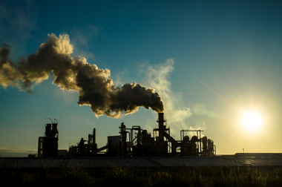

**Figura 1**: Indústria emitindo dejetos na atmosfera3

Um dos impactos causados pela industrialização ao meio ambiente é o aquecimento global, resultando em oscilações climáticas em todo o mundo1. As temperaturas estão subindo gradativamente e se decisões severas não forem tomadas imediatamente por políticas públicas ambientais teremos aumentos desgovernados nas temperaturas, as quais serão prejudiciais à toda a população (Fig.2)2. Existem modelos climáticos que mostram que eventos extremos (frio, calor, chuvas) têm ocorrido com maiores frequências em várias partes do planeta4. Países como Suécia, Cingapura e Noruega são considerados os mais sustentáveis do mundo por reduzir os efeitos da industrialização e aumentar a preservação do meio ambiente3.

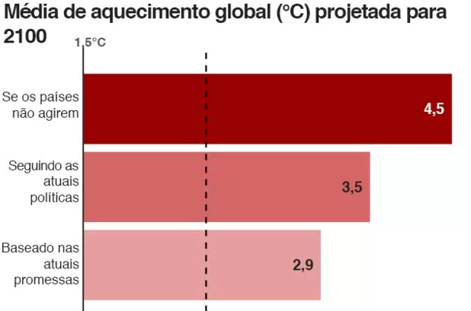

**Figura 2:** Médias de aquecimento global projetadas para 21002

Impactos ambientais também podem ser provocados pelo agronegócio quando práticas incorretas de manejo são utilizadas e provocando mudanças no ecossistema original4. Outras causas de agressões ambientais e seus respectivos impactos causados pela industrialização são bastante preocupantes (Tab.1)5. Além das quantidades assustadoras de emissões atmosféricas poluentes, também temos a geração de outros resíduos (os quais causam mudança no solo), o consumo excessivo de água e energia, dentre outros impactos. Medidas devem ser empregadas a reduzir tais impactos ao meio ambiente e nossa civilização4.

**Tabela 1:** A tabela abaixo de refere as causas e efeitos de impactos que são causados ao meio ambiente através da industrialização5

**Aspecto Impacto**

Geração de resíduos Alteração da qualidade do solo

Consumo de energia elétrica Esgotamento de recursos naturais

Geração de efluentes líquidos Alteração da qualidade do corpo D’agua

Emissão atmosféricas Alteração da qualidade do ar

Consumo de água Esgotamento de recurso naturais

Consumo combustível Esgotamento de recursos naturais

Emissão de ruido incômodo ao Bem estar

A urbanização não é a única causa da degradação do meio ambiente. O crescimento desenfreado da população, assim como a industrialização não sustentável, ultrapassando os limites e leis ambientais, causando modificações especificas e, muitas vezes, irreversíveis do meio ambiente. O desenvolvimento sustentável deve andar junto ao desenvolvimento social e econômico juntamente a preservação ambiental7. O progresso não deve impactar o ambiente, e sim possibilitar melhor qualidade de vida para gerações futuras6.

**CONSIDERAÇÕES FINAIS**

O progresso de modernização da nossa sociedade, aumentou e impulsionou a produtividade e modernização, porém, causou consequências negativas ao meio ambiente, e um exemplo disso é a contaminação dos solos, das águas e do ar. A proteção das áreas naturais não é eficiente se as áreas adjacentes estiverem comprometidas com um processo de industrialização que foi feito de forma desordenada.

**APOIO:**

